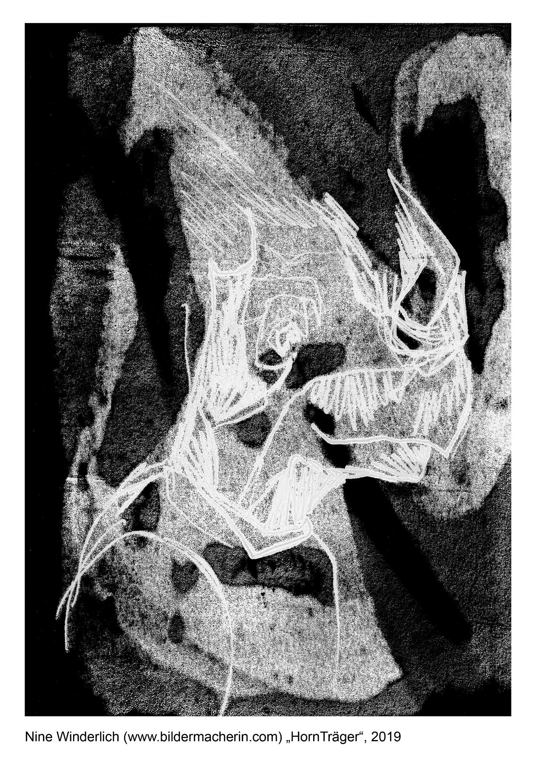Mit freundlicher Genehmigung durch die Künstlerin und zur ausschließlichen Verwendung im Kontext der vorliegenden Unterrichtseinheit.

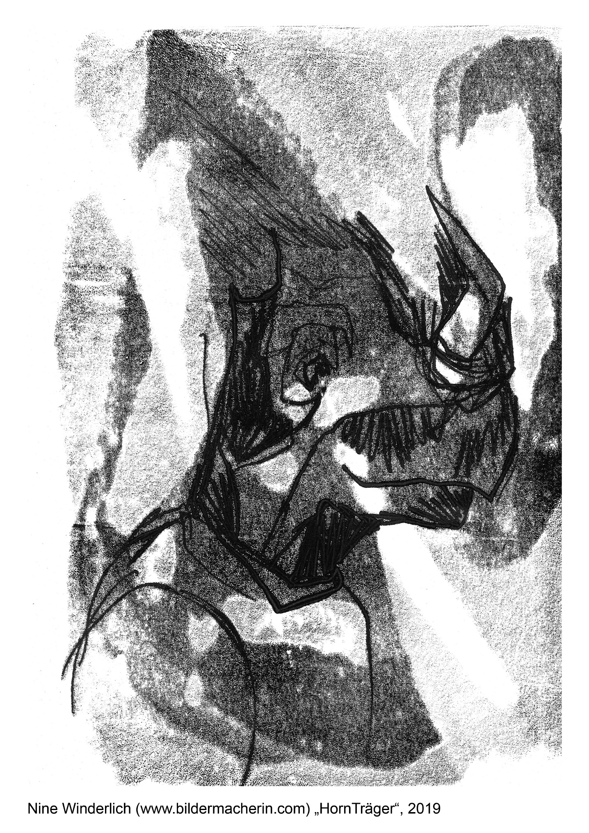Mit freundlicher Genehmigung durch die Künstlerin und zur ausschließlichen Verwendung im Kontext der vorliegenden Unterrichtseinheit.